Социально-эмоциональное воспитание подрастающего поколения является одной из важных задач общества. Одним из наиболее эффективных средств дошкольника в воспитании и познании социальной действительности, является игровая деятельность, находящаяся во власти эмоций.
В своих играх дети отображают события, ситуации, которые вызвали интерес. Известно, что отношение ребёнка к окружающему миру складывается под влиянием взрослых и их эмоционально - выразительного отношения к событиям, явлениям, людям. В сюжетно – ролевых играх, как ни в какой другой деятельности, реализуются стремления ребёнка приобщаться к жизни взрослых. В ней осуществляется его желание быть, как папа, доктор, шофёр. В связи с этим Д.Б.Эльконин отмечал, что ребёнок, беря на себя роль взрослого, тем самым берёт на себя определённый, понятный для себя самого способ поведения, присущий этому возрасту. Поэтому так важно развивать у дошкольников социальные качества личности, в процессе сюжетно – ролевых игр, что является необходимым для дальнейшей жизни в обществе. Неумение детей играть, может повлечь за собой задержку в развитии социальных качеств ребёнка, его социального сознания. Через сюжетно – ролевые игры можно нормализовать у детей эмоциональную сферу, вести к появлению более высокоразвитых форм поведения, действовать свободно, но в соответствии с нормами и правилами общества.

Рекомендации к организации сюжетно – ролевых игр.
1.Обогатить впечатления и переживания детей (экскурсии, чтение литературы, наблюдения, беседы и т.д.)
2.Создать условия для сюжетно – ролевой игры.
3.Учитывать интересы и способности детей.
4.Совместно с детьми планировать предстоящий сюжет.
5.Стимулировать игровую деятельность (вносить новые атрибуты, разрабатывать проекты построек, принимать на себя роль в игре и т.д.)
6.Выделять ведущий сюжет в игре из ранее знакомых детям.

Технология изготовления маски кота для сюжетно – ролевой игры «Театр».
1.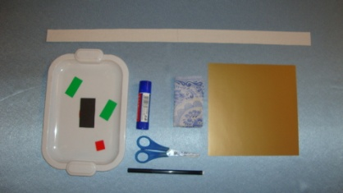
2.
3.

4.
5.
6.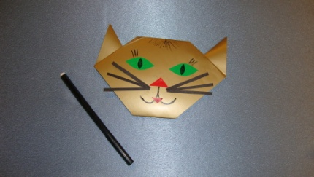
7.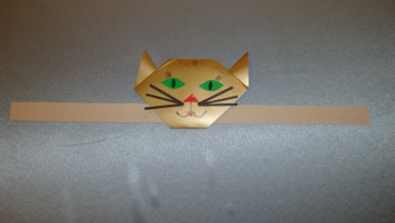
8.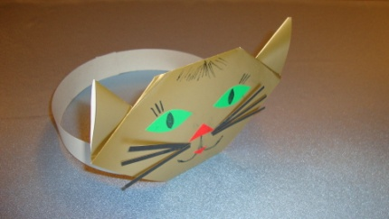

МБ ДОУ ЦРР-детский сад № 5 «Теремок»

Социально-эмоциональное развитие детей через сюжетно-ролевую игру.

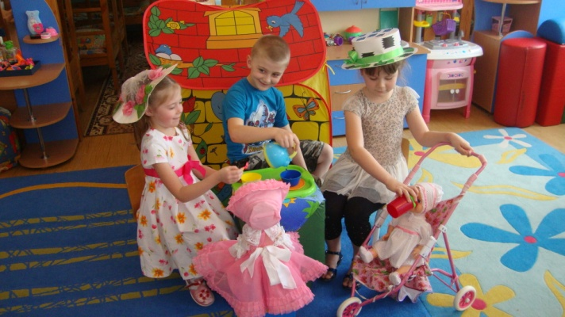

Подготовила воспитатель
Мирина С. В.

